Муниципальное бюджетное дошкольное образовательное учреждение «Детский сад «Солнышко» п.г.т. Уренгой Пуровского района

Проект «Математические палочки Кюизенера»
в разновозрастной группе «Малинка»

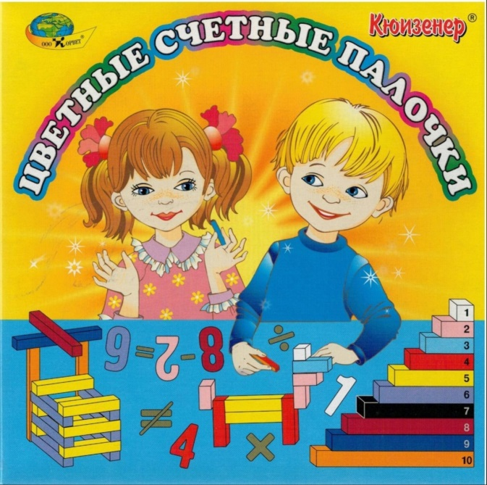

Воспитатель:
Невмовенко И.К, Кравченко С.В
2020г.
п.г.т. Уренгой

Проект «Математические палочки Кюизенера»
Актуальность
Развитие математических способностей и математических представлений у детей дошкольного возраста важно, т.к. они активно влияют на формирование умственных способностей, так необходимых для познания окружающего мира. Научные понятия не усваиваются и не заучиваются ребенком, не берутся памятью, а возникают и складываются помощью напряжения всей активности его собственной мысли. (Л. С. Выготский).
Цель проекта: создание условий для ознакомления детей со способами и приемами счета предметов, а также с количественным составом чисел 7 и 8, 8 и 9, 9 и 10 из единиц с помощью счетных палочек Кюизенера.
Вид проекта: познавательно-творческий.
Срок реализации проекта: краткосрочный (2 недели).
Участники проекта: воспитатель, дети разновозрастной группы (4-6 лет), родители.
Задачи:
- Учить устанавливать размерные отношения между предметами разной величины, длины, высоты, ширины (упражнять в сравнении предметов по высоте, длине, ширине);
- познакомить детей с последовательностью чисел натурального ряда;
- познакомить с количественным составом чисел 7 и 8, 8 и 9, 9 и 10;
- осваивать прямой и обратный счет;
- развивать творческие способности, воображение, фантазию, способности к моделированию и конструированию;
- развивать пространственные представления (слева, справа, выше, ниже);
- развивать логическое мышление, внимание, память;
- воспитывать самостоятельность, инициативу, настойчивость в достижении цели.
Этапы проекта:
Подготовительный.
Практическая часть.
Подведение итогов (презентация).
Предполагаемые результаты:
Освоение детьми математических представлений: величин, сравнения величин, состава числа, последовательность чисел натурального ряда, составом чисел, прямой и обратный счет.
Приобретение конструктивных способностей, умения преобразовывать одни математические объекты в другие.
Умение слушать и понимать взрослого, действовать по образцу в разных видах образовательной деятельности.
Схема реализации проекта:
Подготовительный этап.
- Определение темы проекта.
- Формулировка цели и определение задач.
- Изучение методической литературы, передового педагогического опыта по данной проблеме.
- Создание предметно-развивающей среды: палочки Кюизенера, схемы, альбомы, картотеки игр.
- Составление перспективного плана образовательной работы с детьми и родителями на две недели.
Этап. Практическая деятельность.
Формы работы по реализации проекта.
Работа с детьми.
Проведение НОД.
- Сравнивание рядом стоящих цифр в пределах 8,9,10 с помощью палочек Кюизенера.
- Познакомить с составом чисел 7 и 8, 8 и 9, 9 и 10.
- Учить понимать отношения между рядом стоящими числами 8 и 9.
- Закреплять пространственные представления и умение использовать слова: слева, справа, впереди, сзади, между, рядом.
Чтение художественной литературы.
Сказка «Жили – были числа» с палочками Кюизенера.
Игры с палочками Кюизенера.
В играх с палочками, которые могут носить соревновательный характер, ребенку следует предоставлять возможность проявления самостоятельности в поиске решения или ответа на поставленный вопрос, учить выдвигать предположения и их проверять, осуществлять практические и мысленные пробы. Помощь ребенку лучше оказывать в косвенной форме, предлагая подумать еще раз, но по-другому, попробовать выполнить задание, одобряя правильные действия и суждения детей.
Упражнения носят комплексный характер, позволяя решать одновременно несколько задач. В упражнениях предусматривается перебор всех возможных вариантов решения задачи: составление «поездов» одинаковой длины из двух, трех, четырех и т.д. «вагонов», измерение одной и той же палочкой-меркой разных палочек, одинаковых палочек разными мерками-палочками, измерение простой и составной меркой (соответственно одной, а затем двумя такими же палочками) и т.д.
Сравнение, анализ, синтез, обобщение и классификация выступают не только как познавательные процессы, операции, умственные действия, но и как методические приемы, определяющие путь, по которому движется мысль ребенка при выполнении упражнений.
«Цветные коврики». Цель: Углублять знания детей о составе числа из двух меньших чисел.
«Играем с цветом». Цель: Развивать умение комбинировать цвет в рисунке.
«Измерение с помощью палочки-мерки». Цель: Учить детей измерять объекты. Ознакомить с условными мерками. Закреплять состав числа. Умение считать.
«Дополни». Цель: учить сравнивать рядом стоящие числа.
«Подбери цифру». Цель: умение соотносить количество предметов с цифрой.
«Цветные числа». Цель: закрепить счет в пределах 10.
«По порядку становись». Цель: упражнять в прямом и обратном счете. Развивать умение находить место числу в числовом ряде.
«Кто где живет». Цель: умение выявлять наличие нескольких признаков цвета и величины.
«Составь число». Цель: знакомить детей с составом числа из единиц и двух меньших чисел.
«Больше - меньше». Цель: приучать употреблять в речи не цвет палочки, а число, которое оно обозначает.
«Найди дом для палочки». Цель: совершенствовать умение детей соотносить цветные числа с цифрами.
«Конструирование цифр». Цель: развивать умение изображать цифру разными способами.
«Разведчики». Цель: совершенствовать умение детей работать с карточкой-схемой.
«Число-головоломка». Цель: умение детей выполнять арифметические действия с палочками Кюизенера.
«Что пропустили?». Цель: закреплять прямой и обратный счет.
«Весы». Цель: закреплять знания о составе числа.
«Магазин игрушек». Цель: упражнять в счете в пределах 10.
«Составь поезд». Цель: закреплять знания о составе числа в пределах 10.
«Измерь длину стола». Цель: умение измерять с помощью условной мерки-палочки.
Перспективное планирование дидактических игр.
Для успешной реализации проекта составлен перспективный план работы. В плане распределены игры и упражнений с палочками Кюизенера в логической последовательности.
Чтение сказки с математическим текстом Сказка «Жили были числа».
Индивидуальная работа
«Цветные коврики». Цель: Углублять знания детей о составе числа из двух меньших чисел.
«Соседи». Цель: учить определять соседей числа.
«Считай-не ошибись». Цель: закрепить умение счета в пределах 10.
«Считай в обратном порядке». Цель: закрепить навыки счета в обратном порядке.
«Что выше». Цель: закрепить умение сравнивать предметы по высоте.
«Составь число». Цель: закрепить состав числа.
Игровая деятельность с детьми
«Играем с цветом». Цель: Развивать умение комбинировать цвет в рисунке.
«Конструирование цифр». Цель: развивать умение изображать цифру разными способами
«Дополни». Цель: учить сравнивать рядом стоящие числа.
«Разведчики». Цель: совершенствовать умение детей работать с карточкой-схемой
«По порядку становись». Цель: упражнять в прямом и обратном счете. Развивать умение находить место числу в числовом ряде.
«Число-головоломка». Цель: умение детей выполнять арифметические действия с палочками Кюизенера
«Цветные числа». Цель: закрепить счет в пределах 10.
«Что пропустили?». Цель: закреплять прямой обратный счет.
«Больше - меньше». Цель: приучать употреблять в речи не цвет палочки, а число, которое оно обозначает.
«Весы». Цель: закреплять знания о составе числа.
Развивающие игры по развитию памяти, мышления, внимания
«Измерение с помощью палочки-мерки». Цель: Учить детей измерять объекты. Ознакомить с условными мерками. Закреплять состав числа. Умение считать.
«Подбери цифру». Цель: умение соотносить количество предметов с цифрой.
«Составь поезд». Цель: закреплять знания о составе числа в пределах 10.
«Кто где живет». Цель: умение выявлять наличие нескольких признаков цвета и величины.
«Составь поезд». Цель: закреплять знания о составе числа в пределах 10.
«Составь число». Цель: знакомить детей с составом числа из единиц и двух меньших чисел.
«Магазин игрушек». Цель: упражнять в счете в пределах 10.
«Найди дом для палочки». Цель: совершенствовать умение детей соотносить цветные числа с цифрами.
«Число-головоломка». Цель: умение детей выполнять арифметические действия с палочками Кюизенера.
Использование палочек в НОД
1. Занятие
Сравнивание рядом стоящих цифр в пределах 8 с помощью палочек Кюизенера. Познакомить с составом числа 8.
2. Занятие
Изучение понимать отношения между рядом стоящими числами 8 и 9. Познакомить с цифрой 9. Закреплять пространственные представления и умение использовать слова: слева, справа, впереди, сзади, между, рядом.

В процессе выполнения заданий используются инструкция, пояснения, разъяснения, указания, вопросы, словесные отчеты детей о выполнении задания, контроль, оценка.
Работа с родителями.
Цель: повышение педагогической компетентности родителей по ФЭМП с использованием палочек Кюизенера.
Проведение мастер-класса по использованию палочек Кюизенера.
Размещение и распространение буклетов родителям «Игры с палочками Кюизенера».
Этап. Подведение итогов.
Результаты проекта.
Детьми освоены такие математические представления как: величины, сравнения величин, количественного состава чисел из единиц, прямой и обратный счет с использованием палочек Кюизенера.
Дети имеют конструктивные способности, умеют преобразовывать одни математические объекты в другие с помощью палочек Кюизенера.
Слушают и понимают взрослого, действуют по образцу в разных видах образовательных деятельности: ФЭМП, конструирование.
Результат (продукт) проектной деятельности:
Создание буклета для родителей «Игры с палочками Кюизенера»; Презентация проекта.

